2021年普通高等学校招生全国统一考试（全国乙卷）
数学（文）
一､选择题
1.已知全集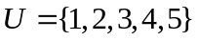，集合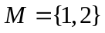，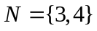，则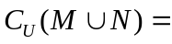（ )
A.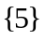 B.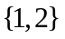
C.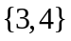 D.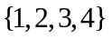
2.设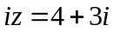，则（ ）
A.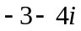 B.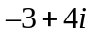
C.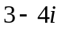 D.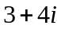
3.已知命题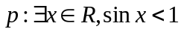；命题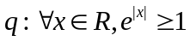，则下列命题中为真命题的是（ ）
A.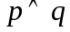 B.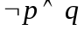
C.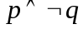 D.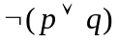
4.函数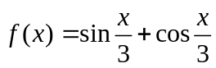的最小正周期和最大值分别是（ ）
A.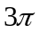和 B.和
C.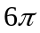和 D.和
5.若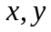满足约束条件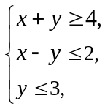则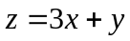的最小值为（ ）
A.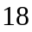 B.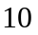
C. D.
6.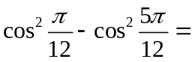（ ）
A. B.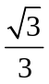
C.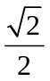 D.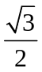
7.在区间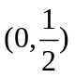随机取个数，则取到的数小于的概率为（ ）
A.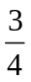 B.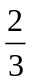
C. D.
8.下列函数中最小值为的是（ ）
A.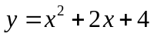 B.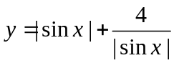
C.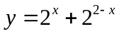 D.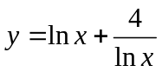
9.设函数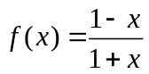，则下列函数中为奇函数的是（ ）
A.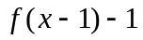 B.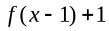
C.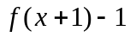 D.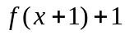
10.在正方体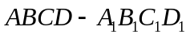中，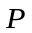为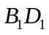的中点，则直线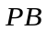与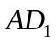所成的角为
A.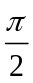 B.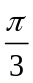
C.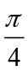 D.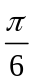
11.设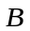是椭圆: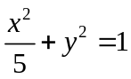的上顶点，点在上，则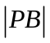的最大值为
A. B.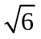
C. D.
12.设，若为函数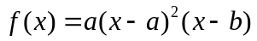的极大值点，则
A.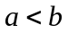 B.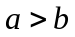
C.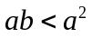 D.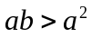
二、填空题
13.已知向量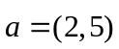，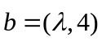，若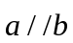，则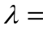 .
14.双曲线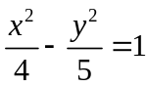的右焦点到直线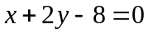的距离为 .
15.记的内角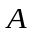，，的对边分别为，，，面积为， 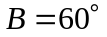,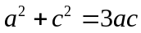，则 .
16.以图①为正视图，在图②③④⑤中选两个分别作为侧视图和俯视图，组成某个三棱锥的三视图，则所选侧视图和俯视图的编号依次为 （写出符合要求的一组答案即可）.
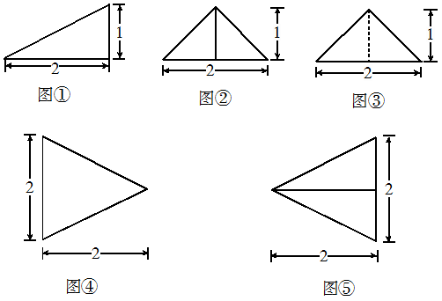
17.某厂研制了一种生产高精产品的设备，为检验新设备生产产品的某项指标有无提高，用一台旧设备和一台新设备各生产了件产品，得到各件产品该项指标数据如下：
旧设备 | 9.8 | 10.3 | 10.0 | 10.2 | 9.9 | 9.8 | 10.0 | 10.1 | 10.2 | 9.7
新设备 | 10.1 | 10.4 | 10.1 | 10.0 | 10.1 | 10.3 | 10.6 | 10.5 | 10.4 | 10.5
旧设备和新设备生产产品的该项指标的样本平均数分别记为和，样本方差分别记为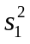和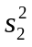.
（1）求，，，；
（2）判断新设备生产产品的该项指标的均值较旧设备是否有显著提高（如果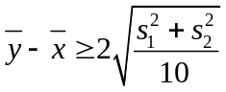，则认为新设备生产产品的该项指标的均值较旧设备有显著提高，否则不认为有显著提高）.
18.如图，四棱锥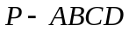的底面是矩形，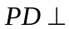底面，为的中点，且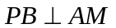.
（1）证明：平面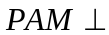平面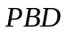﹔
（2）若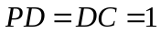，求四棱锥的体积.
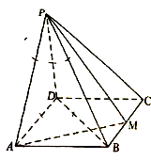
19.设是首项为的等比数列，数列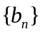满足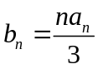.已知，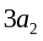，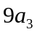，成等差数列.
（1）求和的通项公式；
（2）记，和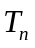分别为和的前项和.证明：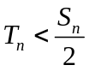.
20.已知抛物线：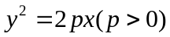的焦点到准线的距离为.
（1）求的方程，
（2）已知为坐标原点，点在上，点满足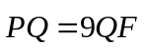，求直线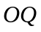斜率的最大值.
21.已知函数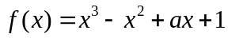.
（1）讨论的单调性；
（2）求曲线过坐标原点的切线与曲线的公共点的坐标.
22.在直角坐标系中，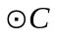的圆心为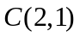，半径为.
（1）写出的一个参数方程;
（2）过点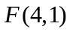作的两条切线.以坐标原点为极点，轴正半轴为极轴建立坐标系，求这两条切线的极坐标方程.
23.已知函数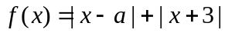.
（1）当时，求不等式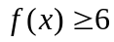的解集；
（2）若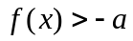，求的取值范围.

